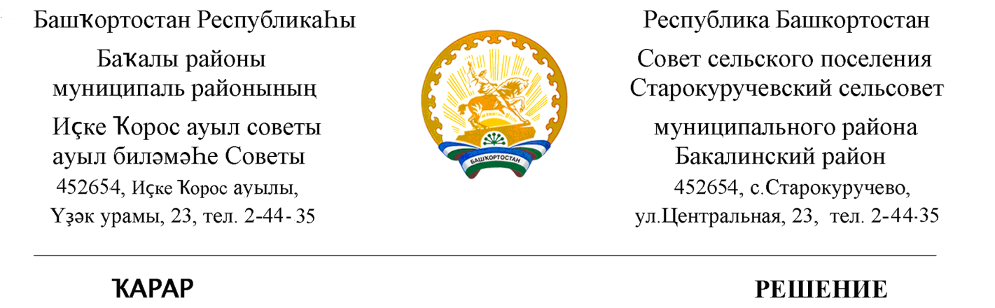

02 март 2022 й. № 71 02 марта 2022 г.

О созыве очередного заседания Совета сельского поселения
Старокуручевский сельсовет муниципального района
Бакалинский район Республики Башкортостан

Совет сельского поселения Старокуручевский сельсовет муниципального района Бакалинский район Республики Башкортостан
РЕШИЛ:
1. Включить в повестку дня заседания Совета сельского поселения Старокуручевский сельсовет муниципального района Бакалинский район Республики Башкортостан следующий вопрос:
-Отчет о деятельности администрации сельского поселения Старокуручевский сельсовет муниципального района Бакалинский район Республики Башкортостан в 2021 году.
- Отчет о деятельности Совета сельского поселения Старокуручевский сельсовет муниципального района Бакалинский район Республики Башкортостан в 2021 году.
-Об итогах социально-экономического развития администрации сельского поселения Старокуручевский сельсовет муниципального района
Бакалинский район Республики Башкортостан за 2021 год
-О внесении изменений в Решение Совета сельского поселения Старокуручевский сельсовет муниципального района Бакалинский район Республики Башкортостан «О бюджете сельского поселения Старокуручевский сельсовет муниципального района Бакалинский район Республики Башкортостан
на 2021 год и на плановый период 2022 и 2023 годов»

Глава сельского поселения
Старокуручевский сельсовет
муниципального района
Бакалинский район Республики Башкортостан И.М. Маннапов

ПОВЕСТКА ДНЯ
1. Включить в повестку дня заседания Совета сельского поселения Старокуручевский сельсовет муниципального района Бакалинский район Республики Башкортостан следующий вопрос:
- Отчет о деятельности администрации сельского поселения Старокуручевский сельсовет муниципального района Бакалинский район Республики Башкортостан в 2020 году.
- Отчет о деятельности Совета сельского поселения Старокуручевский сельсовет муниципального района Бакалинский район Республики Башкортостан в 2020 году.
- Об итогах социально-экономического развития администрации сельского поселения Старокуручевский сельсовет муниципального района
Бакалинский район Республики Башкортостан за 2020 год
-Выступление Маркова П.А.- деятельность МОБУ СОШ с.Старокуручево
-Выступление Садыковой Л.М.-специалист-землеустроитель СП – доклад по земельным вопросам
-Выступление Ибрагимовой З.А.-специалист –ВУС –патриотическое воспитание
-Выступление Калимуллиной А.Ф.-специалист по делам молодежи – о профилактике пожарной безопасности в СП
-Выступление СК с.Килькабызово- Аналитический отчет о работе СК с.Килькабызово
-Выступление Ибрагимова Р.А.-о деятельности дружинников
- О внесении изменений в Решение Совета сельского поселения Старокуручевский сельсовет муниципального района Бакалинский район Республики Башкортостан «О бюджете сельского поселения Старокуручевский сельсовет муниципального района Бакалинский район Республики Башкортостан
на 2021 год и на плановый период 2022 и 2023 годов»
- О внесении изменений в Соглашение о передаче органам местного самоуправления муниципального района Бакалинский район Республики Башкортостан осуществления части полномочий сельского поселения Старокуручевский сельсовет муниципального района Бакалинский район Республики Башкортостан
- О плане мероприятий по повышению уровня благоустройства и формированию эстетического внешнего облика населенных пунктов сельского поселения Старокуручевский сельсовет муниципального района Бакалинский район Республики Башкортостан.
- О внесении изменений и дополнений в Порядок уведомления представителя нанимателя (работодателя) о фактах обращения в целях склонения муниципального служащего к совершению коррупционных правонарушений, утвержденный решением Совета от 19.03.2010 г. № 59
-Об утверждении Правил содержания домашних животных и птиц на территории сельского поселения Старокуручевский сельсовет муниципального района Бакалинский район Республики.

